**Austausch der Netzteil-Platine**

**DUAL CT-1740**

**1. Original Platine ausbauen**

Ein Stecker und zwei Wire-Wrap-Terminal müssen ausgelötet werden, danach die 4 Schrauben lösen und Platine rausnehmen. 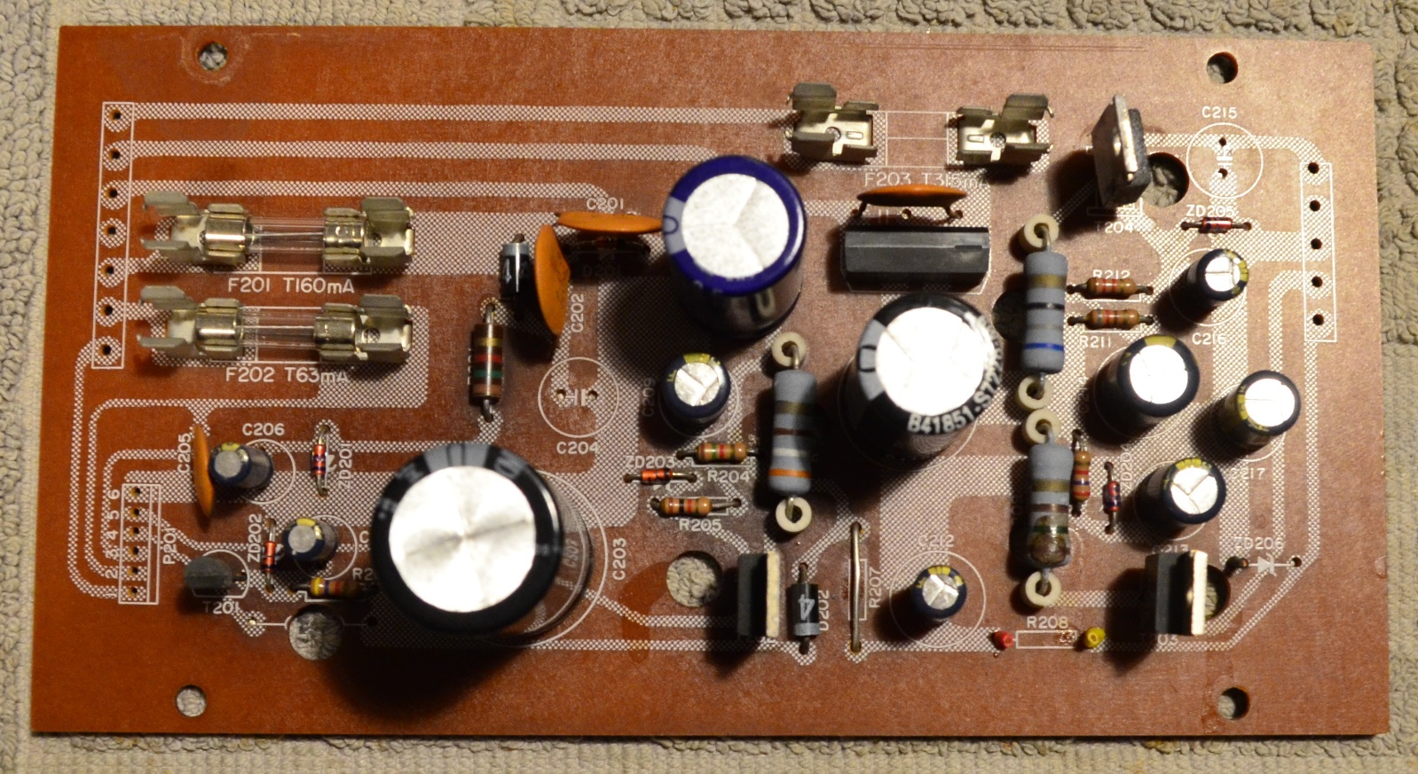

**2. Spannungsregler einlöten**

Die beiden Kühlkörper von der Original-Platine übernehmen und anschließend die Spannungsregler einlöten.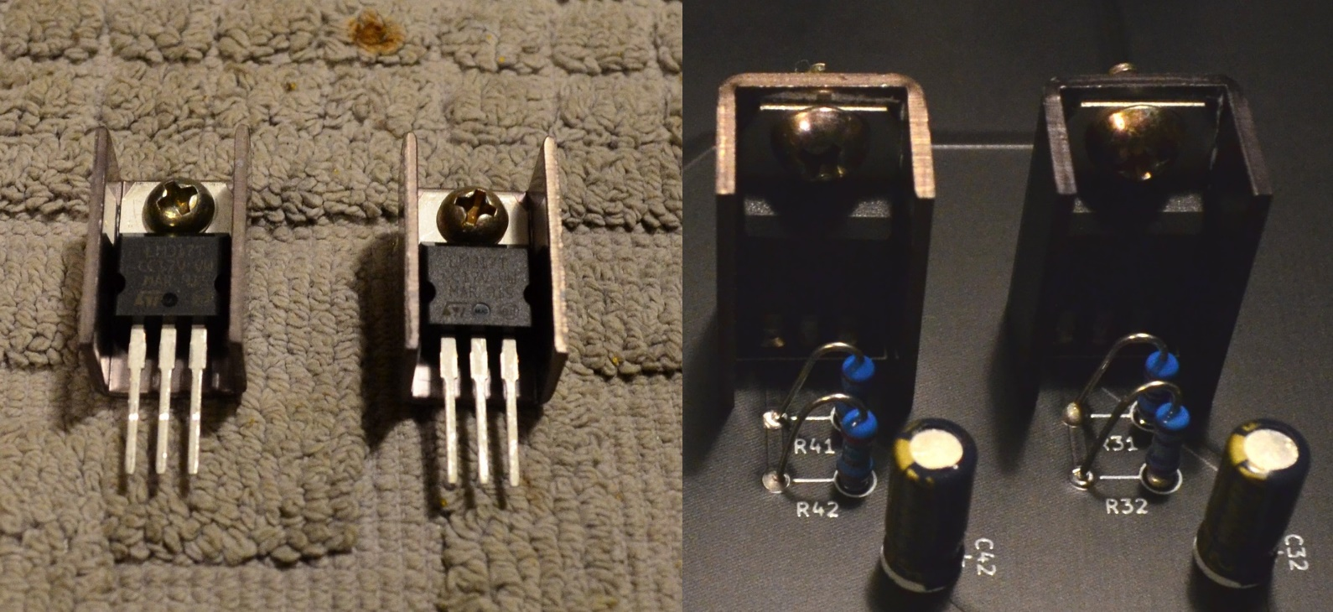

**3. Neue Platine einbauen**

Die 4 Schrauben anziehen, anschließend den Stecker und die beiden Wire-Wrap-Terminals einlöten.